附件2
酒店交通路线
- 重庆江北国际机场→重庆翰文大酒店
1. 出租车：全程22.8公里，预计28分钟到达，约50元车费。
2. 公交或轻轨路线：①从重庆江北国际机场T2航站楼站乘坐轨道交通3号线（鱼洞方向）至牛角沱站下车，再在牛角沱站换乘轨道交通2号线（较场口方向）至黄花园站下车，步行2595米即可到达酒店。②从重庆江北国际机场2号航站楼b区站乘坐机场快线k01路公交（解放碑方向）至大礼堂站下车，步行1868米即可到达酒店。
3. 驾车路线：从重庆江北国际机场驶入无名路，经过航安路、渝航路后，接着开入机场路、东环立交、五童立交驶入渝鲁大道后，通过黄花园大桥后到达双钢路，即可到达酒店（全程22.8公里，预计28分钟到达）。
- 重庆火车北站→重庆翰文大酒店
- 出租车：全程7.7公里，预计17分钟到达，约20元车费。
- 公交或轻轨路线：①从重庆北站南广场乘坐轨道交通3号线（鱼洞方向）至牛角沱站下车，再在牛角沱站换乘轨道交通2号线（较场口方向）至黄花园站下车，步行2595米即可到达酒店。②从重庆北站南广场乘坐轨道交通3号线（鱼洞方向）至牛角沱站下车，再在牛角沱枢纽站乘坐112路公交车（红旗河沟枢纽站方向）至黄花园站下车，步行2133米即可到达酒店。（提示：重庆北站南广场距离乘坐轨道交通3号线重庆北站车站最近；重庆北站北广场距离乘坐轨道交通3号线龙头寺车站最近。）
- 驾车路线：从重庆北站驶过无名路，接着驶入昆仑大道，经过泰山大道中断段至丁香路，通过黄花园大桥后到达双钢路，即可到达酒店。（全程7.7公里，预计17分钟到达。）
- 重庆西站→重庆翰文大酒店
- 出租车：全程20.6公里，预计30分钟到达，约46元车费。
2. 公交或轻轨路线：从重庆西站乘坐441路公交（黄桷坪方向）至杨九路站下车，步行至杨家坪站换乘轨道交通2号线（较场口方向）至黄花园站下车，步行2595米即可到达酒店。
3. 驾车路线：从重庆西站驶入南循环道，经过无名路、凤中立交、西环立交后，接着开入银昆高速、长江二路、菜袁路、南区路后，驶入石板坡立交桥、石黄隧道，通过黄花园立交桥后到达双钢路，即可到达酒店。（全程20.6公里，预计30分钟到达。）

酒店地图
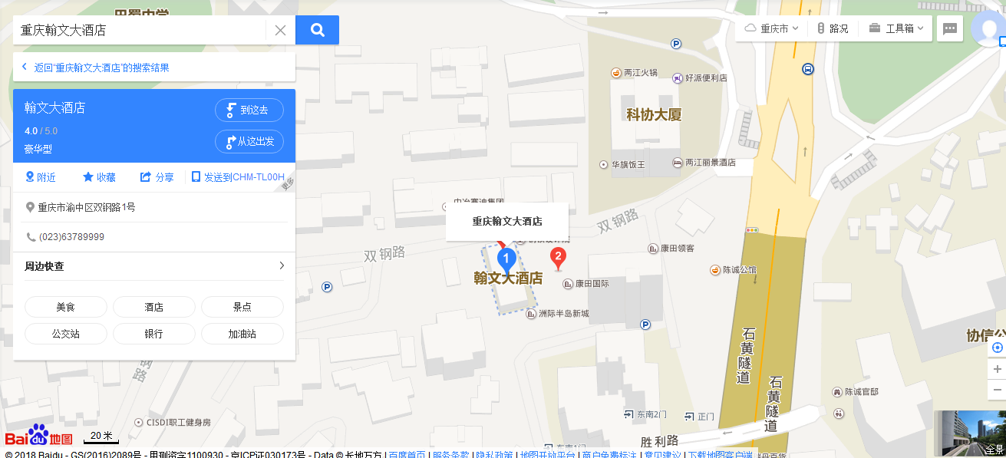

重庆轨道交通路线图
